國立興大附中109學年度 第1學期第一次期中考 高二數學A試題 命題：黃老師 審題：林老師
班級：二年 ______ 班 座號：_________ 姓名：________________ 試題卷共3頁
★請於答案卡上寫上與畫上正確的身分資料，若因未劃記書寫身分資料，或因劃記書寫錯誤，造成閱卷老師讀卡或閱卷困擾者，統一扣該科總成績5分。
一、單選題（占16分）
說明：第1題至第4題，每題有5個選項，其中只有一個是正確或最適當的選項，請畫記在答案卡之「選擇（填）題答案區」。各題答對者，得4分；答錯、未作答或畫記多於一個選項者，該題以零分計算。
- ( )令 a＝sin（3π²），試問下列哪一個選項是對的？ (1)－1＜a－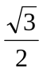 (2)－＜a－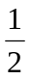
(3)－＜a0 (4)＜a (5)＜a1。

- ( )設 x 為實數，則下列哪個方程式有解？ (1) sinx－cosx＝2 (2) sinx cosx＝1 (3)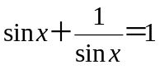
(4) 2 sinx＋3 cosx＝4 (5) 3 sinx－4 cosx＝5。

- ( )若－180°＜θ＜0°，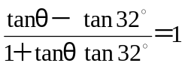，則θ＝？
(1)－13° (2)－77° (3)－90° (4)－103° (5)－135°。

- ( ) 下列哪個函數的週期為π？
(1) y＝｜sinx｜＋sinx (2) y＝5sinx＋4cos（－x） (3) y＝｜tanx｜＋2
(4) y＝｜2sinx｜ (5) y＝｜sinx｜＋｜cosx｜

二、多選題（占32分）
說明：第5題至第8題，每題有5個選項，其中至少有一個是正確的選項，請將正確選項畫記在答案卡之「選擇（填）題答案區」。各題之選項獨立判定，所有選項均答對者，得8分；答錯1個選項者，得4.8分；答錯2個選項者，得1.6分；答錯多於2個選項或所有選項均未作答者，該題以零分計算。
- ( )下列選項，何者是正確的？
(1) sinπ＞sinπ° (2) cosπ＞cosπ° (3) cosπ°＞sinπ° (4) tanπ＞tanπ° (5) sin1＞sin2。
- ( )下列有關 y＝sinx＋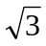cosx 的性質，何者是正確的？ (1)圖形對稱於直線 x＝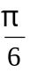 (2) y 的最大值為 2
(3) sinx＋cosx＝－3 沒有實數解 (4) sinx＋cosx＝－2 沒有實數解 (5) 於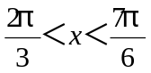時，y 呈現遞增。

- ( )若 tanα、tanβ為方程式 x²＋2x－1＝0 的兩根，則下列哪些選項是正確的？
(1) tanα＋tanβ＝2 (2) tanα．tanβ＝－1 (3) tan（α＋β）＝1
(4) cos（α－β）＝0 (5) sin²（α＋β）＝

- ( )下列敘述哪些是正確的？ (1) y＝sinx 先左右伸縮 3 倍再左移 5 單位與先左移 5 單位再左右伸縮33倍，所得的圖形相同 (2) y＝sinx 先左右伸縮 3 倍再上移 5 單位與先上移 5 單位再左右伸縮 3 倍，所得的圖形相同 (3) sinx＝cosx 的解有 2 個 (4) sinx＝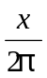的解有 3 個 (5) sinx＝x²的解有1 個。

三、選填題（占44分）
說明：1.第A至H題，將答案畫記在答案卡之「選擇（填）題答案區」所標示的列號（9 –31）。
2.第A至F題完全答對給6分，第G至H題完全答對給4分答錯不倒扣，未完全答對不給分。
3.若答案為分數，必須化為最簡分數，並注意分子、分母的列號順序。
- 試求三角比 cos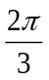+ tan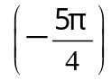＝。

- 設 y＝sin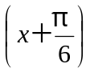＋cos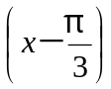，0xπ，則y之最大值與最小值之和為。

- 若一圓形中分割出來的扇形面積（A₁）與剩餘面積（A₂）的比值為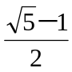，則稱此扇形為符合黃金比例的扇形，
一把符合黃金比例的摺扇，是指完全張開時符合上述的比例特性，試問黃金比例的摺扇完全張開時的角度為()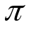。
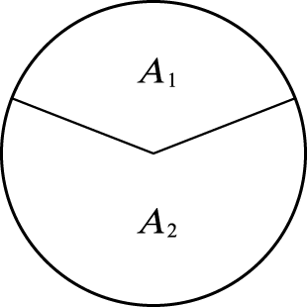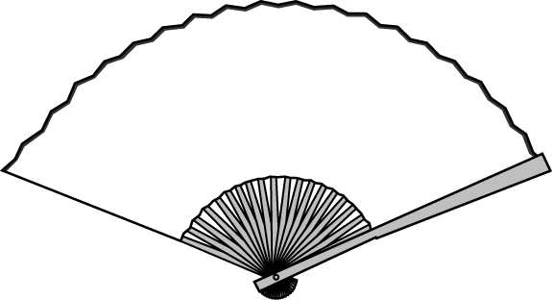
- 設 cosα＝，sinβ＝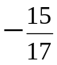，且 270°＜α＜360°，180°＜β＜270°，試求sin（α－β）與 cos（α－β）之和
為。
E. 設 270°＜α＜360°，sinα＋cosα＝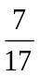，則 sin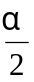＝。

F. 若 2 sin²x－3 cosx0，試求函數 f（x）＝3 cos²x＋4 sinx，xR 的最大值為。

G. a＞b，若 a sin²θ＋（a－b）cosθsinθ－b cos²θ 之最大值與最小值依次為 2＋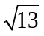，2－，則數對（a，b）＝。

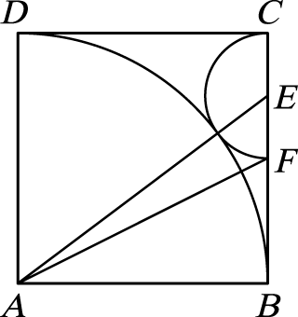
H. 如右圖，正方形 ABCD 中，E 是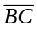邊上一點，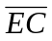＝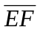，「以 E 為圓心，為半徑的半圓」與「以 A 為圓心、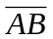為半徑的圓弧」外切，則 tan∠EAF＝。

四、混合題（占8分）
★請勿於答案卡背面作答，若造成閱卷老師讀卡困擾者，統一扣該科總成績5分。非選擇題請由左而右橫式書寫，必須 寫出計算過程或理由，否則將酌予扣分。
1. 某高中天文社成員欲觀測月球亮度的比例，從某日開始每隔兩個夜晚在同一時間拍攝月球照片，並計算月球亮面比例，他們的觀測資料如下表所示：
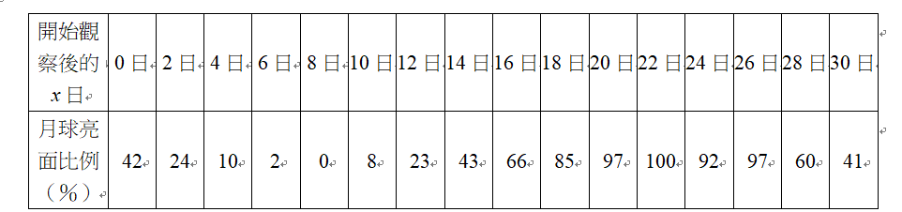
假設用正弦函數 y＝a sin〔b（x－h）〕＋k（其中 a，b 為正數，0＜h＜30）來描述這筆觀測資料，且滿足下面兩條件：
 資料點（22，1）和（8，0）落在圖形上  資料點（22，1）和（8，0）依次為圖形相鄰的最高點與最低點
則 (1) 此圖形的週期下列何者?________ (A) 14 (B) 28 (C) 16 (D) 32 (E) 30。（單選題：2分）
(2) 求序對（a，b，h，k）＝________________。(非選題：6分)
國立興大附中109學年度 第1學期第一次期中考 高二數學A試題 命題：黃老師 審題：林老師
班級：二年 ______ 班 座號：_________ 姓名：________________ 答案卷共1頁
一、單選題（占16分）1.(1) 2.(5) 3.(4) 4.(3)
二、多選題（占32分）5(3) 6.(1)(2)(3) 7. (2)(4)(5) 8.(2)(4)
三、選填題（占44分）A. 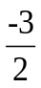 B. 1 C.（3－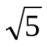）π D. 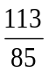 E. 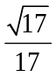 F. 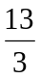 G (5,1) H.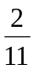
四、混合題（占8分）
★請勿於答案卡背面作答，若造成閱卷老師讀卡困擾者，統一扣該科總成績5分。非選擇題請由左而右橫式書寫，必須寫出計算過程或理由，否則將酌予扣分。
1. (1) 答： (B)
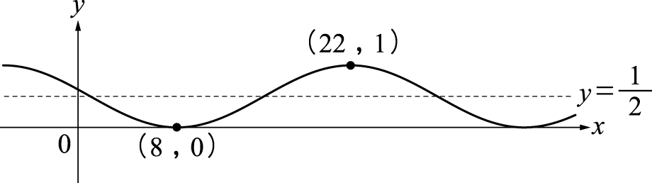
(2)
詳解：依題意，作略圖如右
∴a＝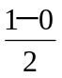＝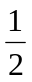
水平線 y＝⇒ k＝
sinx 的最高點和最低點隔了 π 且週期為 2π
f（x）的最高點和最低點隔了 22－8＝14 且週期為 28，故選(B) (2分)
∴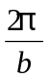＝28 ⇒ b＝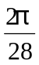＝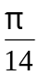
y＝sin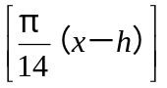＋
（22，1）代入得 1＝sin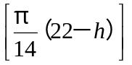＋
⇒ sin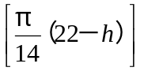＝1 ⇒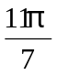－h．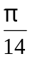＝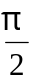⇒ h．＝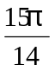⇒ h＝15
∴序組（a，b，h，k）＝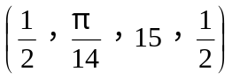 (共6分；各1.5分)

